八十八學年度第一學期自然第三冊第三次評量試題（第五～六單元）
A
國小 年 班 座號 姓名

一、對的畫○，錯的打Ｘ：每題3分，共15分
( ) 1. 磁鐵有各種不同的形狀和大小。
( ) 2. 磁鐵隔著白紙，也可以吸引鐵釘。
( ) 3. 磁鐵中間部分吸的迴紋針數量最多。
( ) 4. 電池沒有電時，手電筒還是會發光。
( ) 5. 當電線、電池和小燈泡形成通路時，小燈泡會發光。
二、選出正確的號碼來：每題4分，共20分
( ) 1. 磁鐵可以吸住下面哪種東西？（ ○ 木頭 ○ 紙片
○ 迴紋針）。
( ) 2. 棒形磁鐵的什神麼部位吸力最強？（ ○ 兩端 ○ 中間 ○ 都一樣）。
( ) 3. 磁鐵能吸引迴紋針的數量，和磁鐵本身的什神麼有關係？（ ○ 磁力 ○ 形狀 ○ 重量）。
( ) 4. 電池的電力，用愈久愈怎樣？（ ○ 增強 ○ 減弱
○ 不變）。
( ) 5. 電池需要靠什神麼東西來連接小燈泡，才可以讓小燈泡發光？（ ○ 塑膠繩 ○ 棉線 ○ 電線）。
三、下圖中的磁鐵，哪個部分的磁力最強？請在( )裡打ˇ；哪個部分的磁力最弱？打×：每格4分，共16分
1.
2.
ㄅ.( )

ㄆ.( )
ㄅ.( )
ㄆ.( )

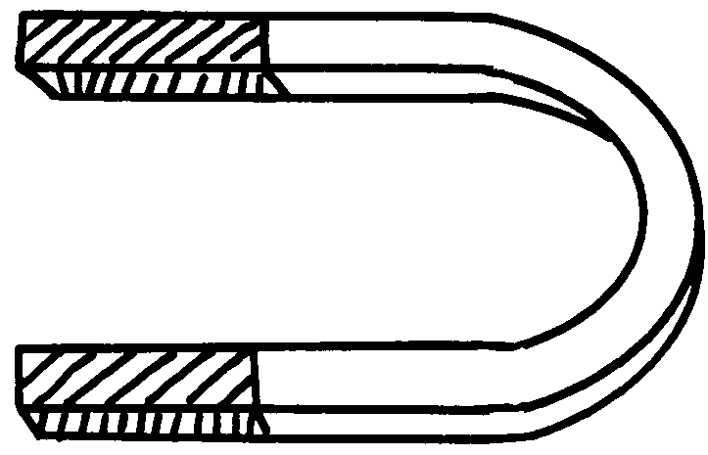
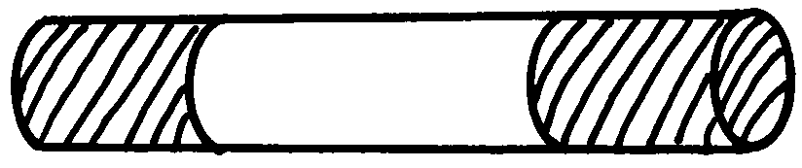

四、哪一樣會被磁鐵吸住的請在□中打ˇ，不能被吸住的打×：每格4分，共32分
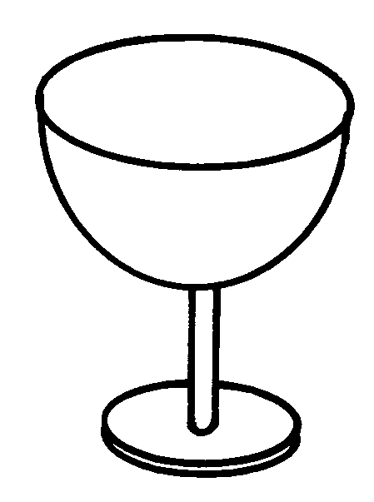
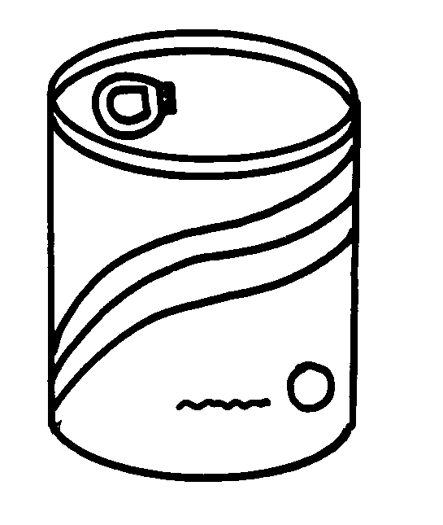

×

×

ˇ

×

ˇ

×
玻璃
鋁罐
鐵

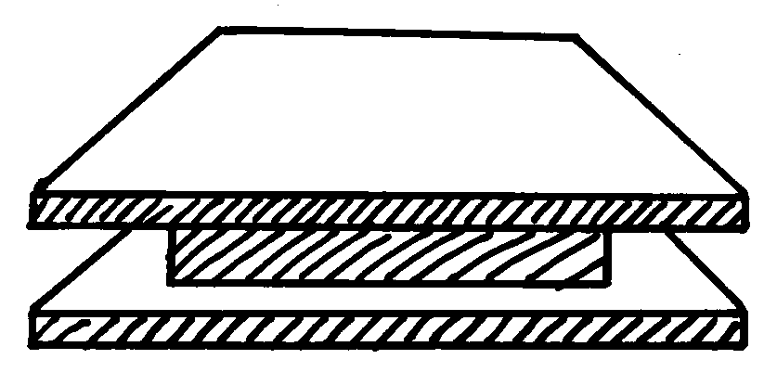
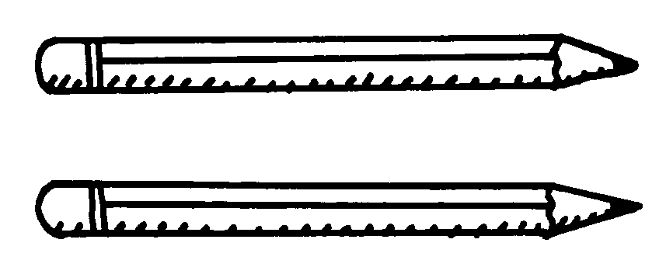
鉛筆
電線

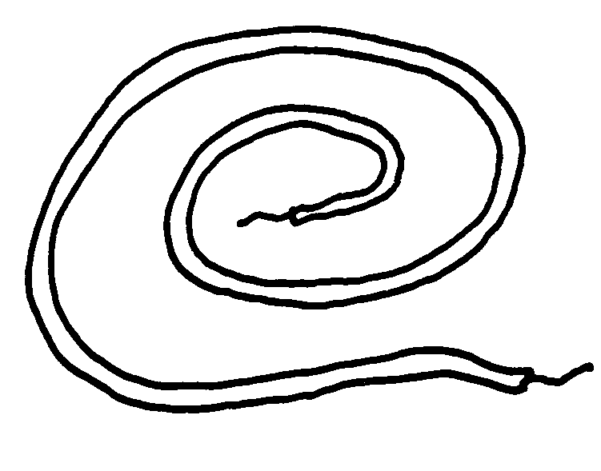
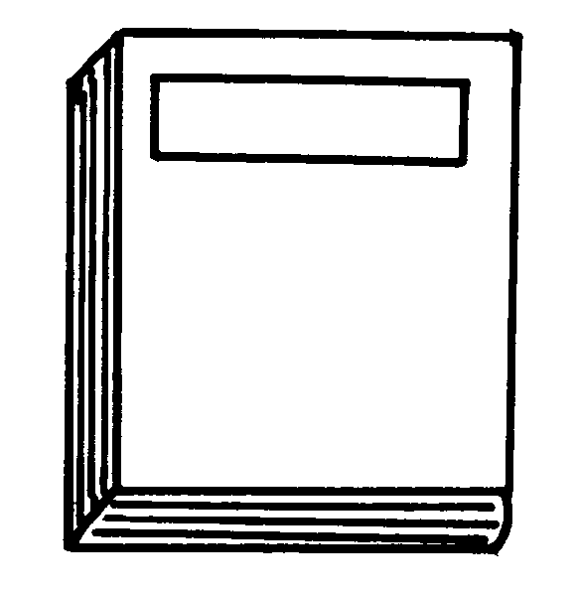

×

×
書

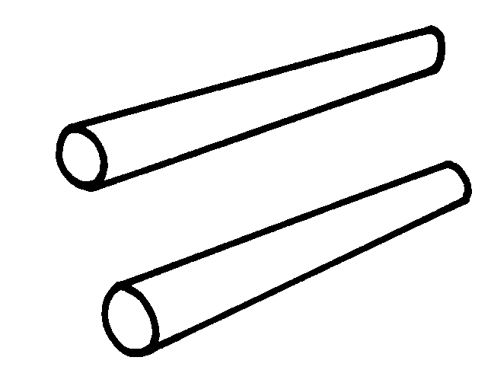
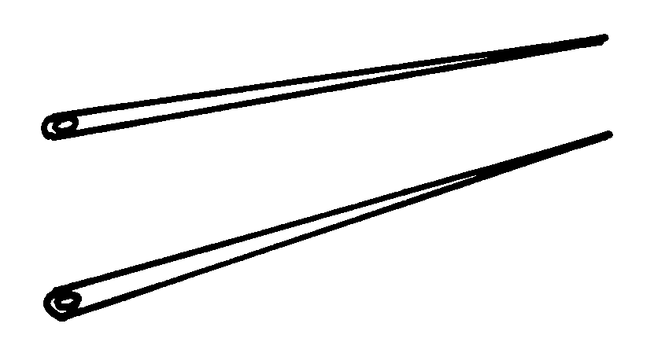
針
粉筆

五、下列有三支裝好電池的手電筒，哪種裝法是正確的？請在（）中打ˇ：共9分
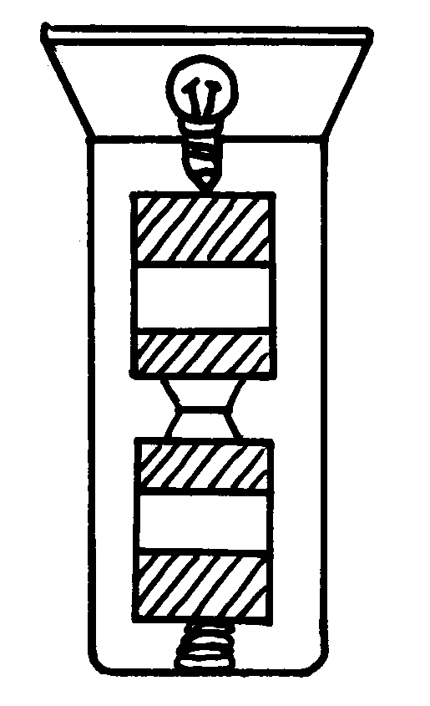
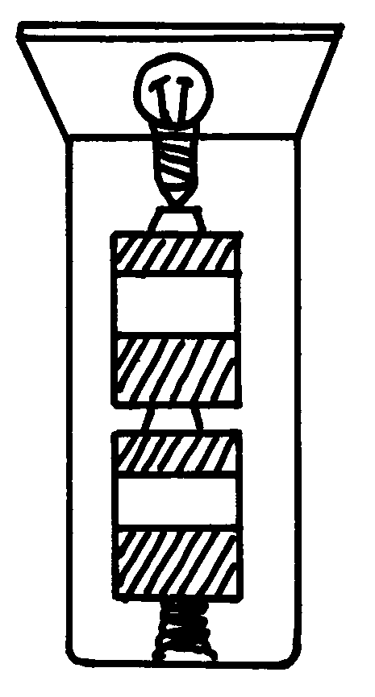
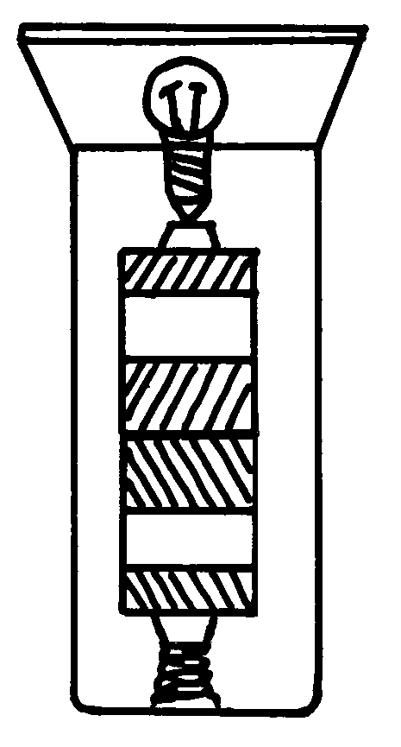
1.（ ）
2.（ ）
3.（ ）

六、利用兩條電線、一個電池和一個小燈泡。怎樣接，小燈泡才會發光？請畫畫看。(請畫出兩條電線)：共8分
